**Муниципальное автономное дошкольное образовательное учреждение**

**«Детский сад комбинированного вида №30 «Ёлочка»**

**623751, Свердловская область, г. Реж, ул. Строителей, 10**

**тел.: 8 (34364) 3-30-60, e-mail:** [**elochka_30@mail.ru**](mailto:elochka_30@mail.ru)**, адрес сайта:** [**http://30rezh.tvoysadik.ru**](http://30rezh.tvoysadik.ru/)

**ИНН 6628009905 КПП 667701001 р/с 40701810800001176228**

**в УРАЛЬСКОЕ ГУ Банка России по Свердловской области г. Екатеринбург**

**БИК 046577001 л/с 30906000160 УФК по Свердловской области (Финансовое управление)**

# *Виды конструкторов для детей*

Воспитатель: Слуцкая Т.В.

1 квалификационная категория

Реж 2019

Педагоги знают о детях многое. В частности то, что дети очень любят мастерить, собирать и разбирать какие-нибудь вещи. А особенно им нравится строить мосты и возводит здания при помощи деталей из конструктора. Такие занятия для любого ребёнка не только познавательны, но и полезны. Ведь во время конструирования у малыша развивается образное мышление, воображение, память, совершенствуются игровые навыки и усидчивость. Также в работе задействованы мышцы кисти, что положительно влияет на мелкую моторику рук. Причём, независимо от того, простой конструктор или сложный – мы знаем, что ребенку будет очень интересно и увлекательно, и что на некоторое время малыш будет занят. Когда ребёнок занимается сборкой или разборкой конструктора, то он может развивать навыки будущего архитектора при возведении домов и построек по собственной задумке или складывать конструктор по инструкции (по готовой картинке или схеме, по определённым стандартам (домик для лошадки, гараж для большого троллейбуса). Конечно, в самом начале, когда вы только начинаете знакомить ребёнка с конструктором, ему будет нравиться только уничтожать и разрушать постройки, но потом ему поймет, что скреплять детали и создавать свои архитектурные шедевры еще интереснее. Когда вашему малышу исполнится три года, он будет играть с конструктором и использовать различные его детали в своих ролевых играх (стульчик для куклы, кубик вместо стола для игрушек) и т. д. Ближе к шести годам малыш начнёт сам создавать свои постройки из конструктора. Если ему будет что-то не понятно, помогите ему разобраться. Поиграйте с ним.

На сегодняшний день существует масса различных видов конструкторов:

**1.** Кубики (деревянные, тканевые, пластмассовые). Являются самым первым материалом для конструирования. Уже годовалые малыши с удовольствием разрушают башню из кубиков, и это вполне можно считать первыми играми с конструктором.

**2.** Строительные наборы (геометрические фигуры разного размера) без соединения. Эти наборы могут быть из разных материалов – дерева, пластмассы. Деревянные детали могут быть окрашенными или нет. Крупный напольный конструктор можно использовать для постройки домов, как в рост ребёнка, так и в кукольный рост.

Возраст детей, которым будет интересен такой тип конструкторов, колеблется в широких пределах. Малыши строят арки и гаражи, а шестилетки воодушевленно сооружают сложные архитектурные строения из конструктора, в состав которого входит множество объемных фигурок.

**3.** Конструкторы с простым блочным соединением. Традиционный конструктор из блоков, соединяющихся между собой посредством «прирощенных» цилиндров, классический вид, тем не менее любимый современными детьми. Чем старше становится ребенок, тем меньше становятся детали. Помимо строительных пластмассовых блоков, такие конструкторы часто содержат и тематические детали – фигурки людей, животных. Отличительной чертой этих конструкторов является совместимость деталей одного производителя из разных наборов. То есть, покупая новый набор ребенку, мы пополняем тот, что у нас есть в наличии, создавая тем самым, идеальные условия для творчества.

**4.** Конструкторы с болтовым соединением (металлические, пластмассовые). Они бывают из различного материала. И для различного возраста. Например, все мы помним металлические конструкторы нашего детства – с плоскими деталями с отверстиями, с винтиками и шайбочками. Сегодня же это – яркие, привлекательные, пластиковые элементы, крупнее своих серых предшественников из металла. Этот вид конструктора не прост в сборке, поэтому рекомендуется для детей после четырех-пяти лет. Хотя даже в этом возрасте многое придется показывать родителям – и как завинчивать болтики, и как совмещать детали.

**5.**Магнитные конструкторы состоят из намагниченных пластин, палочек и шариков, «прилипающих» друг к другу. Из такого конструктора легко составляются оригинальные, стильные и блестящие объемные модели. Магнитный конструктор с мелкими деталями предназначен для детей старше шести лет, так как имеет мелкие детали. С ним очень интересно играть, развивая фантазию.

**6.** Существует множество других разновидностей конструкторов.

Электронные (различные запчасти на основе электросхем). Такой конструктор в игровой форме познакомит ребенка с основами электротехники и электроники. Детали собираются в электрические схемы без пайки, с помощью удобных разъемов и крепятся к пластиковому основанию. К каждому конструктору прилагается красочная брошюра с подробными описаниями электрических и электронных схем.

Конструкторы с суставным соединением. Этот вид конструктора получил свое название благодаря особому соединению, имитирующему суставы. Результативная игра с подобным набором требует хорошего пространственного мышления и развитой мелкой моторики, поэтому обычно предназначается для детей старше шести лет.

Модели для сборки (различные модели машинок, самолётов). Такие конструкторы интересны не только детям, поэтому у вас есть шанс организовать хороший совместный досуг.

Решетчатый конструктор, детали которого напоминают решеточки. Этот развивающий детский конструктор отличается своей универсальностью и простотой сборки. Конструктор помогает развитию пространственного мышления, навыков классификации и сортировки предметов по цветам и форме.

Какой же конструктор подойдёт ребёнку? Конструктор, прежде всего, должен подходить по возрастной категории ребёнка. Чем младше малыш, тем крупнее должны быть детали конструктора. Конструктор должен быть безопасным. Поэтому нужно обращать внимание на фирму производителя конструктора и качество самого конструктора. Затем следует обратить внимание на количество мелких деталей в упаковке, цветовую гамму (она не должна быть агрессивной, поверхность деталей, а также запах. Резкий, неприятный запах свидетельствует о недоброкачественности конструктора, и игра с ним может привести к аллергическим реакциям и отравлению. Выбрав конструктор, играйте и стройте вместе с детьми!

**Кубики.** Это самый первый конструктор для ребенка. Кубики бывают как мягкие, так и пластмассовые и деревянные. С их помощью малыш сможет сооружать первые постройки в виде башен.  
[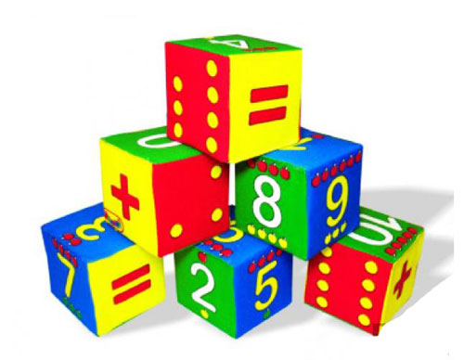](http://nattik.ru/wp-content/uploads/2012/10/konstruktor111.jpg)

• **Строительный набор**– это разновидность кубиков. Они бывают разного размера, в этот набор входят не только кубики, но и конусы, цилиндры, арки, бруски и другие элементы. Такой набор удобно использовать для строительства как отдельный деталей, так и целого замка. Строительный набор может быть деревянный или пластмассовый, он приятный на ощупь и безопасен для крохи. Ребенок может играть таким конструктором даже до школы.  
[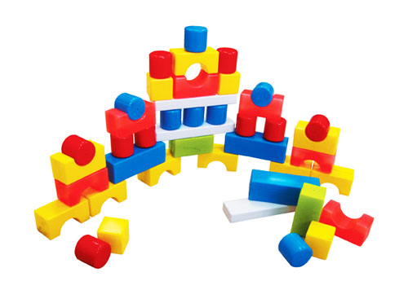](http://nattik.ru/wp-content/uploads/2012/10/konstruktor112.jpg)

• **Конструкторы типа LEGO**. Такой набор состоит из различных по цвету и размеру деталей, которые «надеваются» друг на друга с помощью специальных креплений. Каждый родитель может выбрать для своего ребенка конструктор, подходящий для его возраста: для начинающих строителей – крупные детали, для детей постарше – более мелкие.  
[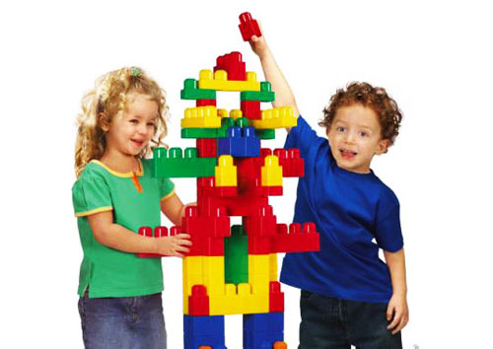](http://nattik.ru/wp-content/uploads/2012/10/konstruktor113.jpg)

• **Тематические наборы.** Это конструкторы, в которых есть блоки, скрепляющиеся между собой и детали, объединенные одной темой. Например: «Ферма», «Пожарная часть», «Загородный дом» и т.д.  
[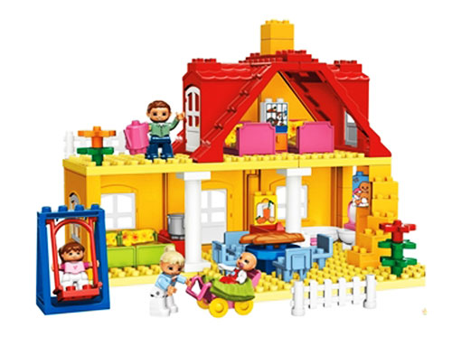](http://nattik.ru/wp-content/uploads/2012/10/konstruktor114.jpg)

• **Болтовые конструкторы.**Они бывают из различного материала. Этот вид конструктора не прост в сборке, поэтому рекомендуется для детей после четырех-пяти лет. Хотя даже в этом возрасте многое придется показывать родителям – и как завинчивать болтики, и как совмещать детали.

[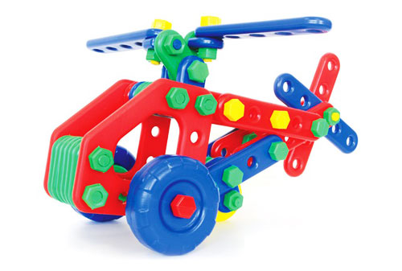](http://nattik.ru/wp-content/uploads/2012/10/konstruktor115.jpg)

• **Магнитные конструкторы**– состоят из палочек и шариков намагниченных, которые «прилипают» друг к другу. Предназначен для детей после трех лет, так как имеет мелкие детали. С ним очень интересно играть, развивая фантазию.

[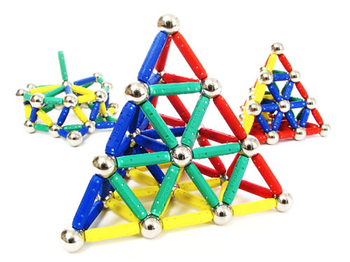](http://nattik.ru/wp-content/uploads/2012/10/konstruktor116.jpg)

• **Контурные конструкторы**– такие конструкторы состоят из множества трубочек, которые легко сгибаются, принимая различные положения. В состав входят крепежи и палочки, разные по цвету и размеру. С их помощью создаются причудливые модели. Такой конструктор подойдет ребенку от 6 лет.

[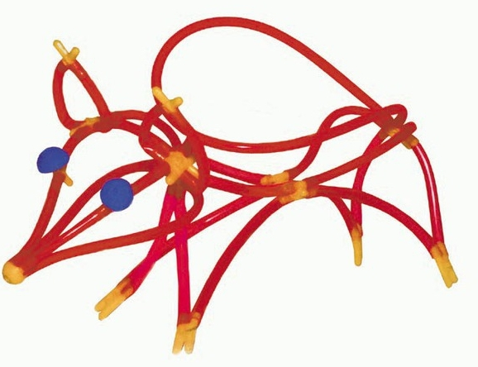](http://nattik.ru/wp-content/uploads/2012/10/konstruktor5.jpg)

• **Конструктор – трансформер**, когда одна модель может превращаться в другую. Это различные фигурки супергероев или животных.  
[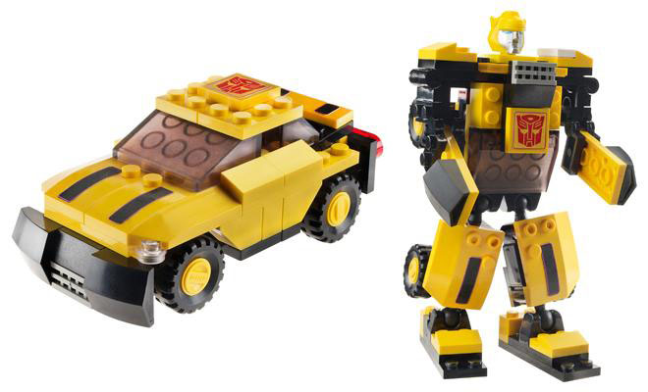](http://nattik.ru/wp-content/uploads/2012/10/konstruktor4.jpg)

• **Электронные – на основе электросхем**. Подойдет для школьника.

[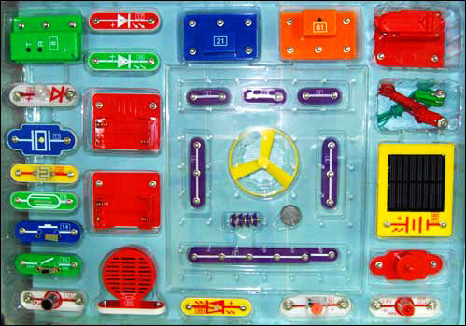](http://nattik.ru/wp-content/uploads/2012/10/konstruktor8.jpg)

• **Суставные** – соединительные элементы, словно суставы.

[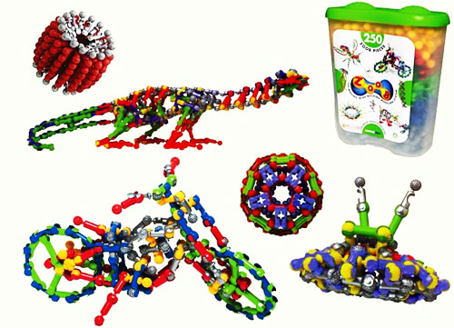](http://nattik.ru/wp-content/uploads/2012/10/konstruktor117.jpg)

• **Мягкие конструкторы**– материал их изготовления – изолон, он нетоксичен и приятен к телу малыша. С их помощью можно создавать как плоские игрушки, так и объемные.

[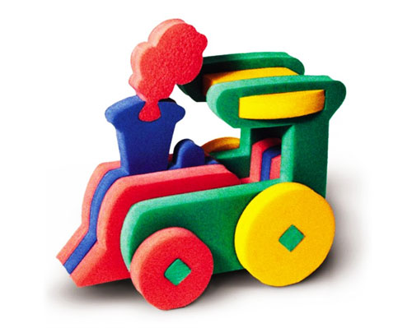](http://nattik.ru/wp-content/uploads/2012/10/konstruktor118.jpg)

• **Конструкторы-лабиринты.** Набор состоит из деталей, которые соединяются между собой, создавая огромный лабиринт или город. По «дорожкам» скатываются мячики, развивая мышление малыша.

[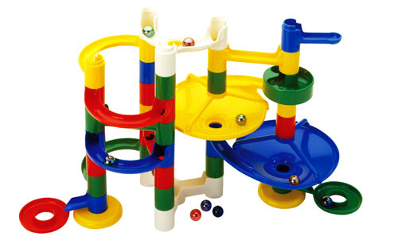](http://nattik.ru/wp-content/uploads/2012/10/konstruktor119.jpg)